NGÂN HÀNG ĐỀ LUYỆN THI TỐT NGHIỆP THPT 2026
MÔN VẬT LÍ
Biên soạn theo Chương trình GDPT 2018 và cấu trúc định dạng đề thi tốt nghiệp THPT từ năm 2025
BỘ 30 ĐỀ THI THỬ TỐT NGHIỆP THPT 2026 – MÔN VẬT LÍ
ĐÁP ÁN VÀ LỜI GIẢI CHI TIẾT
ĐỀ THI THỬ SỐ 02 – mức độ dễ. Thời gian làm bài 50 phút, thang điểm 10.
PHẠM VI KIẾN THỨC
Tổng hợp bốn chương của chương trình Vật lí 12: Chương I – Vật lí nhiệt; Chương II – Khí lí tưởng; Chương III – Từ trường; Chương IV – Vật lí hạt nhân.

CÁCH ĐỌC TÀI LIỆU NÀY
• Số hiệu đề và số thứ tự câu trùng khớp tuyệt đối với tập đề bài.
• Mỗi câu đều ghi rõ MỨC ĐỘ (Dễ / Trung bình / Khó / Rất khó) và KIẾN THỨC – KĨ NĂNG được kiểm tra.
• Với câu đúng/sai, mỗi ý đều được giải thích riêng vì sao đúng hoặc vì sao sai.
• Bảng đáp án nhanh của mỗi đề được đặt ngay trước phần lời giải của đề đó.

BỘ 30 ĐỀ THI THỬ TỐT NGHIỆP THPT 2026 – MÔN VẬT LÍ
TH-Đề 02 – ĐỀ THI THỬ SỐ 02
Mức độ: Dễ | Thời gian làm bài: 50 phút | Thang điểm: 10
Trọng tâm: Nhận biết và hiểu: đọc đồ thị đơn giản, vận dụng công thức một bước cả bốn chương
BẢNG ĐÁP ÁN – TH-Đề 02
Phần I
Câu 1 | Câu 2 | Câu 3 | Câu 4 | Câu 5 | Câu 6 | Câu 7 | Câu 8 | Câu 9
B | B | B | B | B | A | A | A | A
Câu 10 | Câu 11 | Câu 12 | Câu 13 | Câu 14 | Câu 15 | Câu 16 | Câu 17 | Câu 18
A | C | C | C | C | D | D | D | D

Phần II
Câu 1 | Câu 2 | Câu 3 | Câu 4
ĐĐĐS | ĐĐĐS | ĐĐĐS | ĐĐĐS

Phần III
Câu 1 | Câu 2 | Câu 3 | Câu 4 | Câu 5 | Câu 6
680 | 2 | 0,02 | 5,66 | 231 | 139,73

Phân bố mức độ của TH-Đề 02
Mức độ | Dễ | Trung bình | Khó | Rất khó | Tổng
Số câu | 28 | 0 | 0 | 0 | 28
Tỉ lệ | 100% | 0% | 0% | 0% | 100%

LỜI GIẢI – PHẦN I. Câu trắc nghiệm nhiều phương án lựa chọn
Câu 1. [Dễ] Kiến thức – kĩ năng: Cấu trúc của chất
Trong chất rắn kết tinh, các hạt cấu tạo nên chất
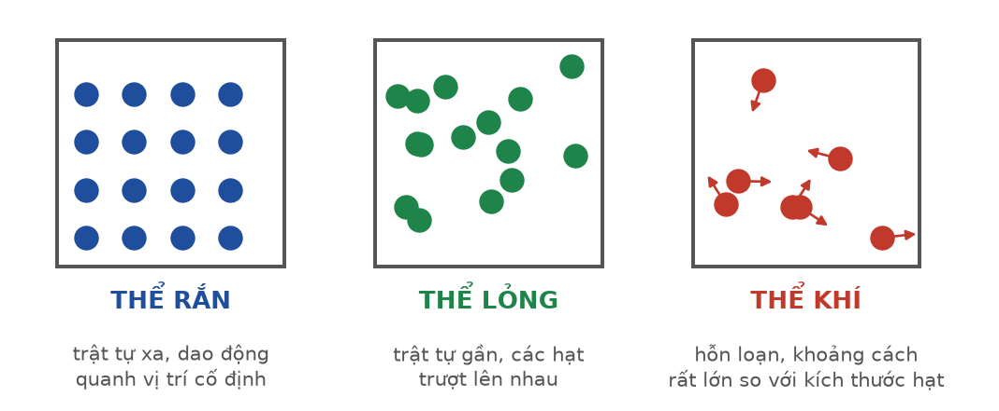
Mô hình ba thể của chất
Đáp án: B. dao động quanh những vị trí cân bằng cố định theo trật tự xác định.
Chất rắn kết tinh có cấu trúc mạng tinh thể: các hạt sắp xếp trật tự và chỉ dao động nhiệt quanh vị trí cân bằng CỐ ĐỊNH. Phương án thứ ba mô tả chất lỏng.
Câu 2. [Dễ] Kiến thức – kĩ năng: Bay hơi và sôi
Sự bay hơi khác sự sôi ở chỗ bay hơi
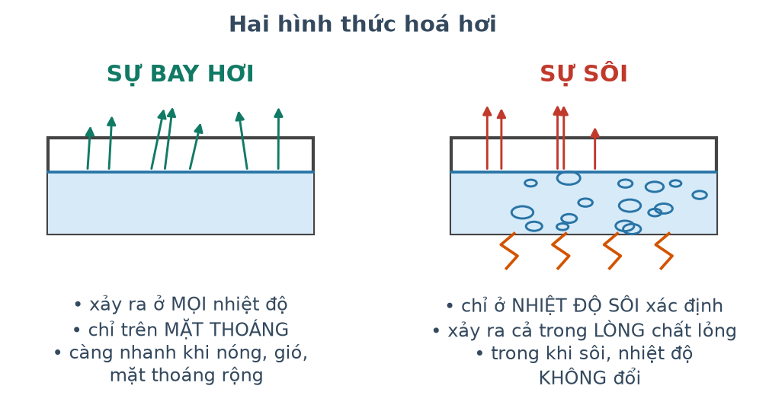
So sánh bay hơi và sôi
Đáp án: B. xảy ra ở mọi nhiệt độ và chỉ trên mặt thoáng.
Bay hơi xảy ra ở mọi nhiệt độ nhưng chỉ trên mặt thoáng; sôi chỉ xảy ra ở nhiệt độ sôi và diễn ra cả trong lòng chất lỏng. Cả hai đều là quá trình thu nhiệt.
Câu 3. [Dễ] Kiến thức – kĩ năng: Định luật I nhiệt động lực học
Khi nén khí trong xi lanh mà khí không trao đổi nhiệt với bên ngoài thì
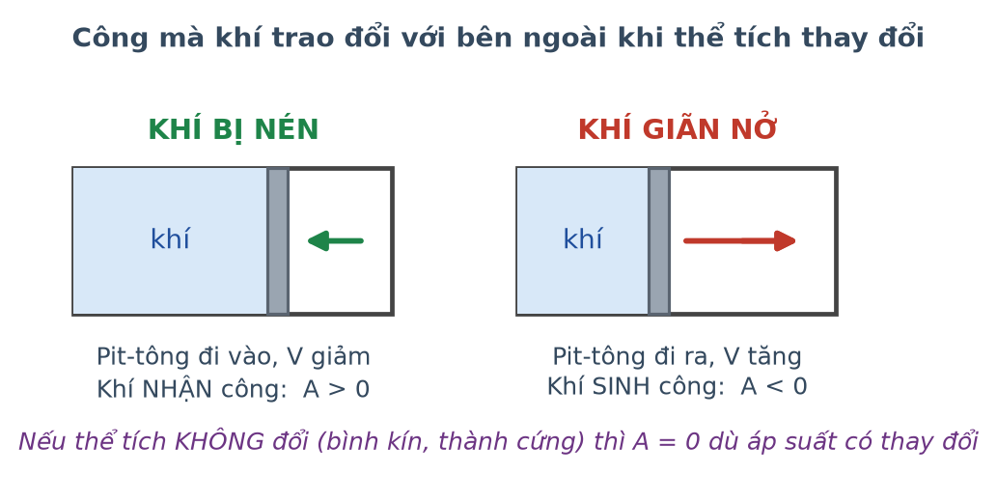
Nén và giãn khí
Đáp án: B. nội năng của khí tăng.
Quá trình đoạn nhiệt có Q = 0 nên ΔU = A. Khí bị nén nên nhận công, A > 0, do đó nội năng tăng và nhiệt độ khí tăng.
Câu 4. [Dễ] Kiến thức – kĩ năng: Thang nhiệt độ
Nhiệt độ 27 °C tương ứng với nhiệt độ tuyệt đối
Đáp án: B. 300 K.
T = t + 273 = 27 + 273 = 300 K.
Câu 5. [Dễ] Kiến thức – kĩ năng: Định luật Boyle
Với một lượng khí xác định, khi giữ nhiệt độ không đổi và giảm thể tích còn một nửa thì áp suất
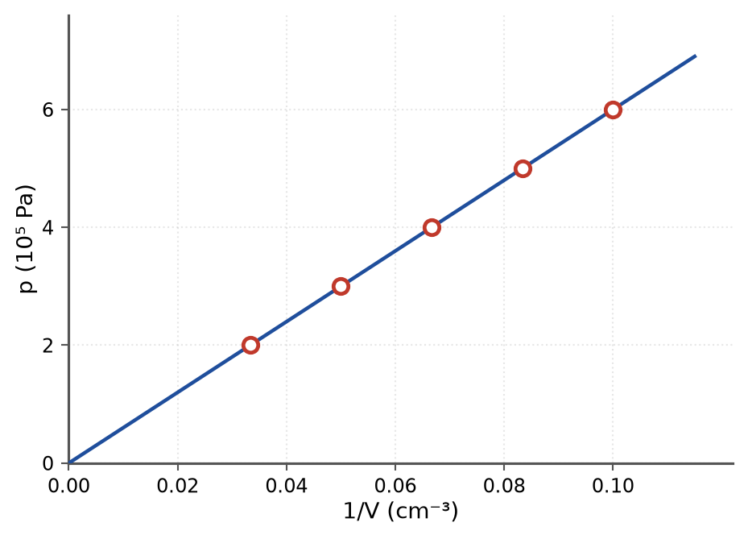
Đồ thị p theo 1/V
Đáp án: B. tăng gấp đôi.
Định luật Boyle: pV không đổi nên p tỉ lệ nghịch với V. V giảm một nửa thì p tăng gấp đôi.
Câu 6. [Dễ] Kiến thức – kĩ năng: Đồ thị các quá trình
Đường biểu diễn quá trình đẳng tích trong hệ toạ độ (p, T) là
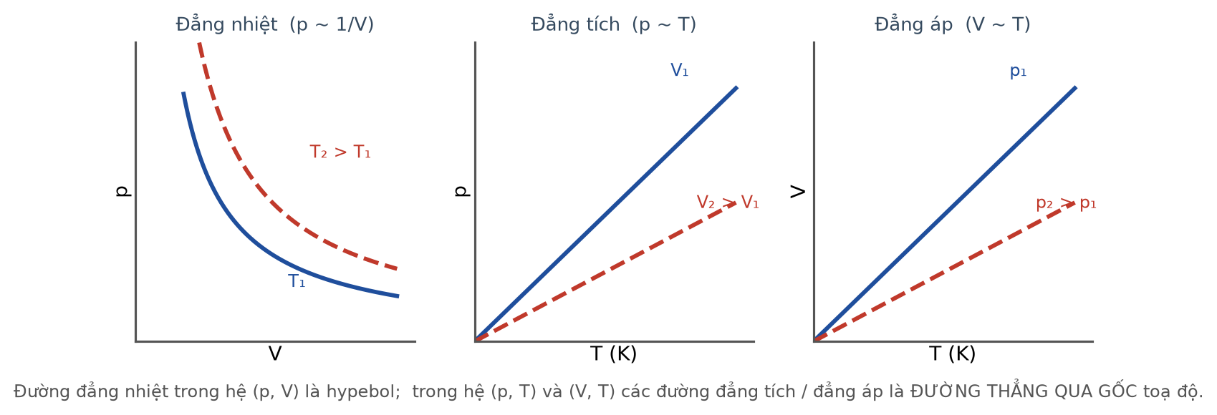
Ba quá trình trên ba hệ trục
Đáp án: A. đường thẳng đi qua gốc toạ độ.
Đẳng tích cho p/T = hằng số nên p tỉ lệ thuận với T: đồ thị là đường thẳng qua gốc toạ độ trong hệ (p, T).
Câu 7. [Dễ] Kiến thức – kĩ năng: Chuyển động Brown
Chuyển động Brown của hạt phấn hoa trong nước chứng tỏ
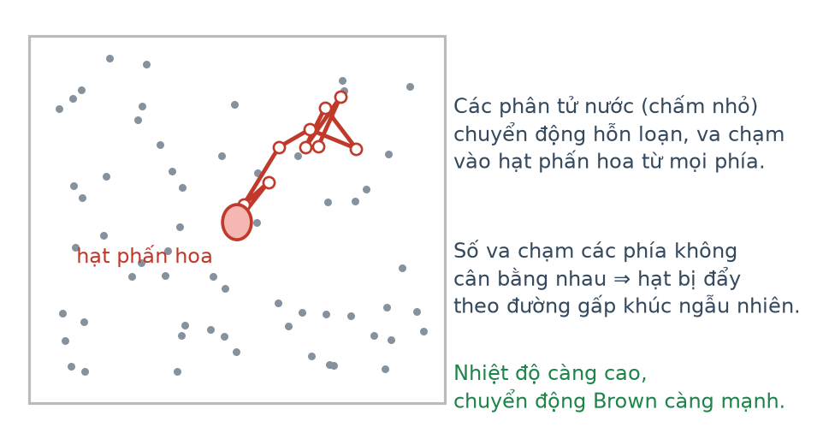
Quỹ đạo hạt phấn hoa
Đáp án: A. các phân tử nước chuyển động hỗn loạn không ngừng.
Hạt phấn hoa bị các phân tử nước va chạm từ mọi phía; vì số va chạm các phía không cân bằng nên hạt chuyển động gấp khúc ngẫu nhiên. Đây là bằng chứng cho chuyển động nhiệt của phân tử.
Câu 8. [Dễ] Kiến thức – kĩ năng: Từ trường của ống dây
Đường sức từ trong lòng một ống dây dài có dòng điện chạy qua
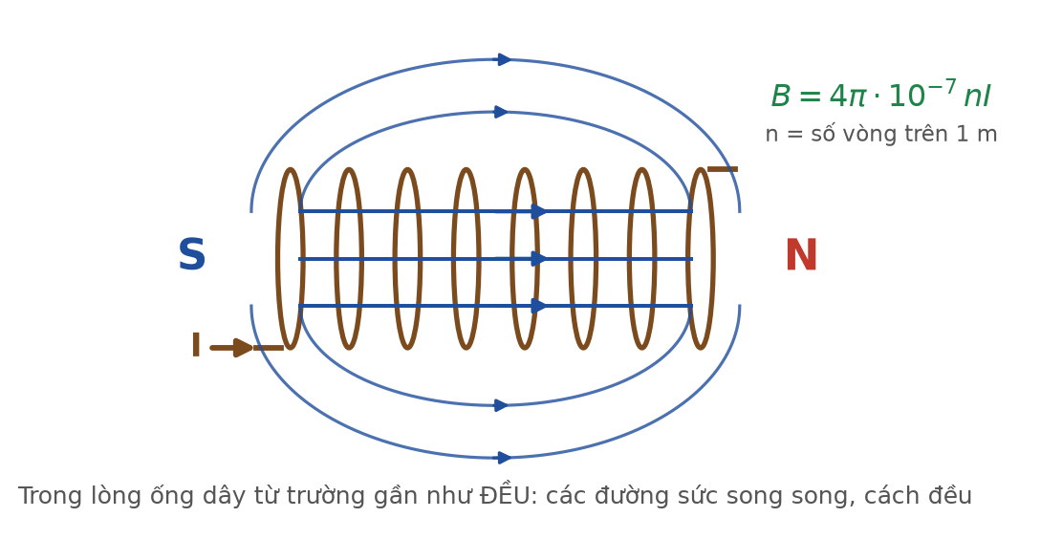
Ống dây có dòng điện
Đáp án: A. gần như song song và cách đều nhau.
Trong lòng ống dây đủ dài, từ trường gần như đều nên đường sức là những đường thẳng song song, cách đều nhau.
Câu 9. [Dễ] Kiến thức – kĩ năng: Từ thông
Từ thông qua một khung dây phẳng đạt giá trị lớn nhất khi mặt phẳng khung
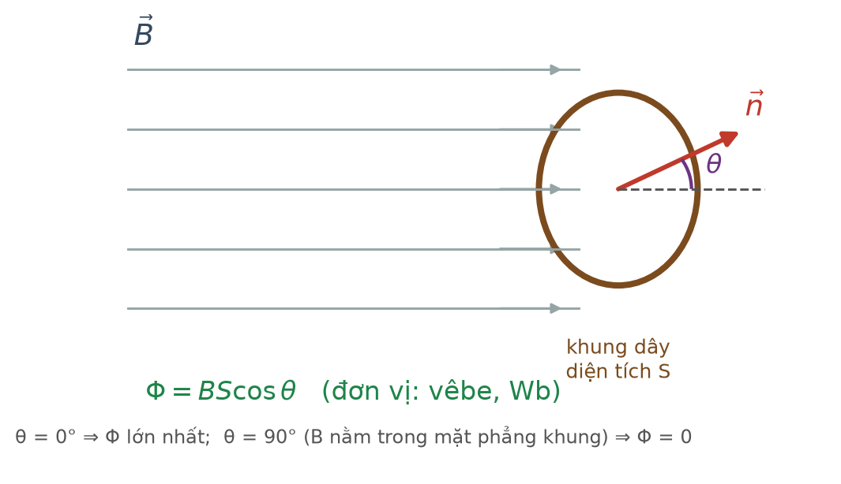
Từ thông qua khung dây
Đáp án: A. vuông góc với các đường sức từ.
Khi mặt phẳng khung vuông góc với đường sức, pháp tuyến song song với B nên θ = 0° và Φ = B·S đạt cực đại.
Câu 10. [Dễ] Kiến thức – kĩ năng: Máy phát điện xoay chiều
Trong máy phát điện xoay chiều, suất điện động được tạo ra nhờ
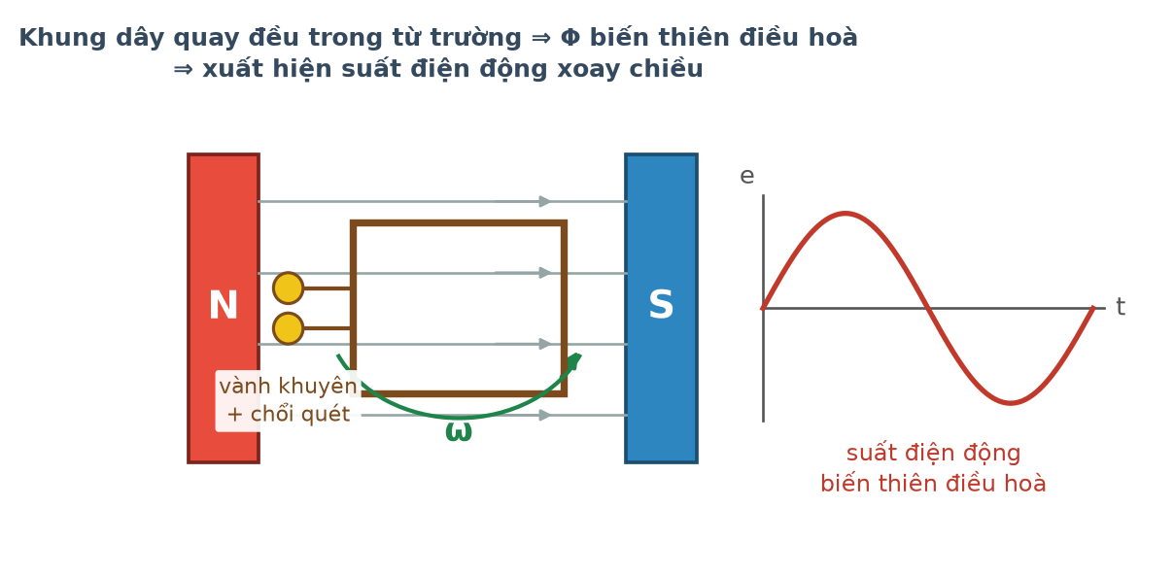
Nguyên lí máy phát điện
Đáp án: A. sự biến thiên từ thông qua khung dây quay.
Khung dây quay đều trong từ trường làm góc giữa pháp tuyến và B thay đổi liên tục, từ thông biến thiên điều hoà nên xuất hiện suất điện động cảm ứng.
Câu 11. [Dễ] Kiến thức – kĩ năng: Truyền tải điện năng
Để giảm hao phí khi truyền tải điện năng đi xa, biện pháp hiệu quả và kinh tế nhất là

Sơ đồ truyền tải điện năng
Đáp án: C. tăng điện áp truyền tải.
Hao phí ΔP = R·P²/U² tỉ lệ nghịch với bình phương điện áp, nên tăng U là cách giảm hao phí hiệu quả nhất. Tăng tiết diện dây cũng giảm hao phí nhưng rất tốn kim loại.
Câu 12. [Dễ] Kiến thức – kĩ năng: Cấu tạo hạt nhân
Số khối A của một hạt nhân cho biết
Đáp án: C. tổng số nuclêôn.
A là tổng số nuclêôn (prôtôn và nơtron). Số prôtôn là Z, số nơtron là N = A − Z.
Câu 13. [Dễ] Kiến thức – kĩ năng: Định luật bảo toàn
Đại lượng nào sau đây được bảo toàn trong phản ứng hạt nhân?
Đáp án: C. Số khối.
Số khối và điện tích luôn được bảo toàn. Khối lượng nghỉ KHÔNG bảo toàn — phần hụt đi chuyển thành năng lượng. Số prôtôn và nơtron riêng rẽ có thể chuyển hoá cho nhau.
Câu 14. [Dễ] Kiến thức – kĩ năng: Khả năng đâm xuyên
Tia phóng xạ có khả năng đâm xuyên mạnh nhất là
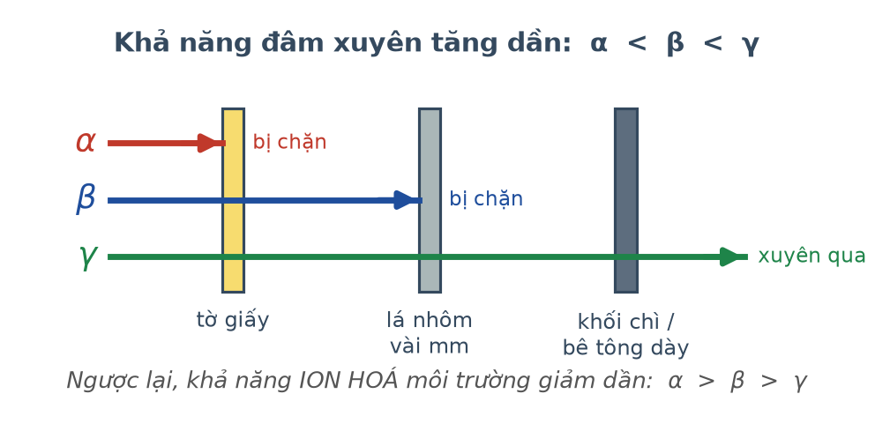
Khả năng đâm xuyên của ba tia
Đáp án: C. tia γ.
Thứ tự đâm xuyên tăng dần: α < β < γ. Tia γ cần lớp chì hoặc bê tông dày mới bị chặn đáng kể.
Câu 15. [Dễ] Kiến thức – kĩ năng: Phản ứng dây chuyền
Trong phản ứng phân hạch dây chuyền, hệ số nhân nơtron k = 1 tương ứng với

Phản ứng dây chuyền
Đáp án: D. phản ứng duy trì ổn định.
k = 1 nghĩa là mỗi phân hạch trung bình gây ra đúng một phân hạch mới, phản ứng duy trì ổn định. Đây là chế độ hoạt động của lò phản ứng hạt nhân.
Câu 16. [Dễ] Kiến thức – kĩ năng: Đơn vị đo phóng xạ
Đơn vị becơren (Bq) dùng để đo
Đáp án: D. độ phóng xạ của một nguồn.
1 Bq ứng với một phân rã mỗi giây. Liều hấp thụ đo bằng gray (Gy), liều tương đương đo bằng sivơ (Sv).
Câu 17. [Dễ] Kiến thức – kĩ năng: Nhiệt dung riêng – thực tiễn
Vì sao nước được dùng làm chất tải nhiệt trong nhiều hệ thống làm mát?
Đáp án: D. Vì nước có nhiệt dung riêng lớn nên chứa được nhiều nhiệt.
Nhiệt dung riêng của nước là 4200 J/(kg·K), thuộc loại lớn nhất trong các chất thông thường, nên cùng một khối lượng nước có thể mang đi rất nhiều nhiệt mà nhiệt độ tăng ít.
Câu 18. [Dễ] Kiến thức – kĩ năng: Ứng dụng dòng Foucault
Bếp từ làm nóng nồi nhờ
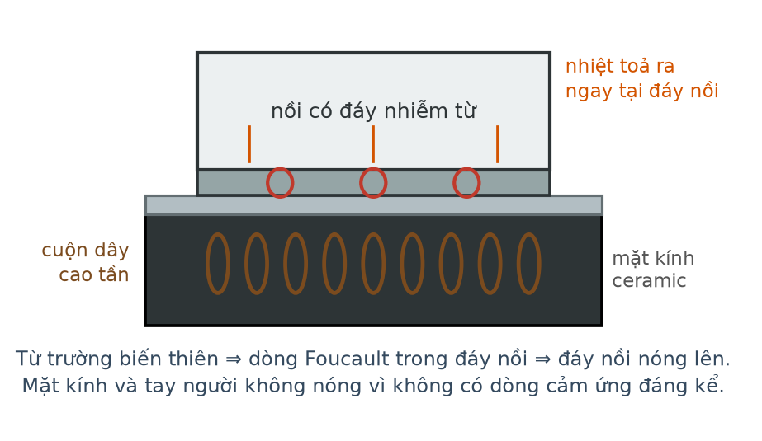
Nguyên lí bếp từ
Đáp án: D. dòng điện Foucault sinh ra trong đáy nồi.
Cuộn dây cao tần tạo từ trường biến thiên nhanh, làm xuất hiện dòng xoáy Foucault trong đáy nồi nhiễm từ; dòng này toả nhiệt ngay trong đáy nồi.
LỜI GIẢI – PHẦN II. Câu trắc nghiệm đúng sai
Câu 1. [Dễ] Kiến thức – kĩ năng: Phương trình cân bằng nhiệt
Người ta thả một miếng đồng khối lượng 0,20 kg ở 100 °C vào 0,50 kg nước ở 20 °C trong bình cách nhiệt. Cho c(đồng) = 380 J/(kg·K); c(nước) = 4200 J/(kg·K).
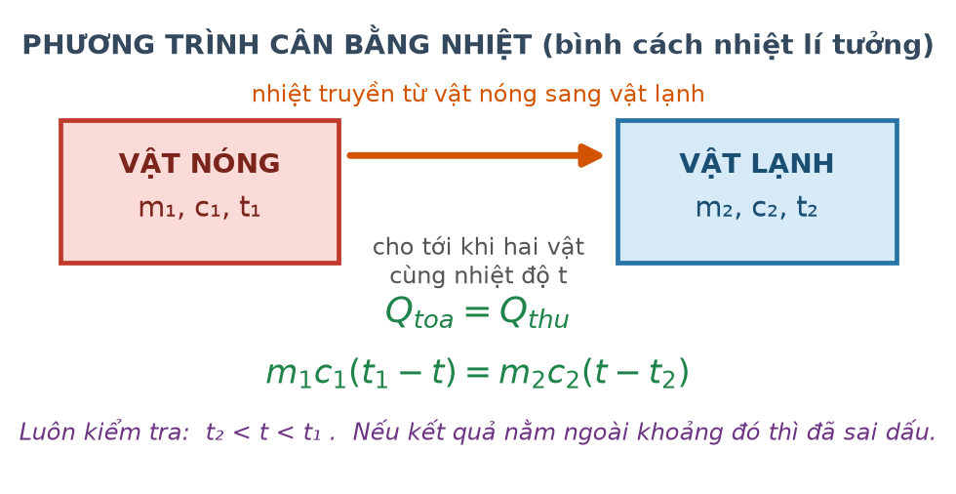
Trao đổi nhiệt trong bình cách nhiệt
a) Miếng đồng toả nhiệt, nước thu nhiệt. → ĐÚNG
Đúng. Nhiệt luôn truyền từ vật có nhiệt độ cao sang vật có nhiệt độ thấp.
b) Nhiệt độ khi cân bằng nằm trong khoảng từ 20 °C đến 100 °C. → ĐÚNG
Đúng. Đây là phép kiểm tra bắt buộc với mọi bài cân bằng nhiệt.
c) Nhiệt độ khi cân bằng xấp xỉ 22,7 °C. → ĐÚNG
Đúng. 0,20·380·(100 − t) = 0,50·4200·(t − 20) ⇒ 7600 − 76t = 2100t − 42 000 ⇒ 2176t = 49 600 ⇒ t ≈ 22,8 °C, làm tròn được khoảng 22,7–22,8 °C.
d) Nước nóng lên rất nhiều vì khối lượng nước lớn hơn khối lượng đồng. → SAI
Sai. Nước gần như không nóng lên, nguyên nhân chính là nhiệt dung riêng của nước lớn hơn đồng hơn 11 lần chứ không phải do khối lượng.
Câu 2. [Dễ] Kiến thức – kĩ năng: Quá trình đẳng tích
Một bình kín thể tích không đổi chứa khí lí tưởng ở 27 °C, áp suất 2,0·10⁵ Pa.
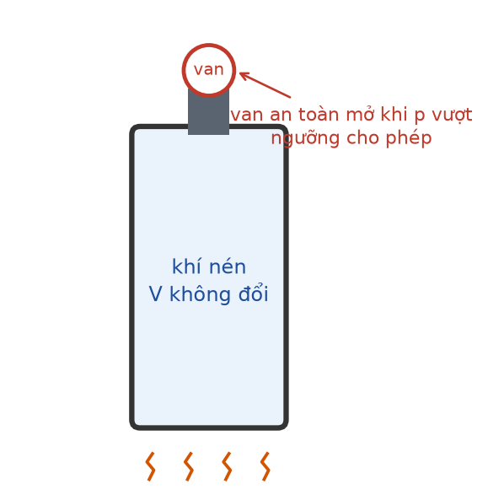
Khí trong bình kín
a) Đây là điều kiện của quá trình đẳng tích. → ĐÚNG
Đúng. Bình kín, thành cứng nên thể tích khí không đổi.
b) Khi đun nóng tới 327 °C, áp suất khí tăng lên 4,0·10⁵ Pa. → ĐÚNG
Đúng. T₁ = 300 K, T₂ = 600 K ⇒ p₂ = 2,0·10⁵ · 600/300 = 4,0·10⁵ Pa.
c) Trong quá trình đun nóng đó, khí không thực hiện công. → ĐÚNG
Đúng. Thể tích không đổi nên A = 0; toàn bộ nhiệt lượng làm tăng nội năng.
d) Khi đun nóng, mật độ phân tử khí trong bình tăng lên. → SAI
Sai. Bình kín nên số phân tử và thể tích đều không đổi, do đó mật độ phân tử không đổi. Áp suất tăng là do phân tử chuyển động nhanh hơn.
Câu 3. [Dễ] Kiến thức – kĩ năng: Định luật Faraday
Một cuộn dây gồm 200 vòng, diện tích mỗi vòng 30 cm², đặt vuông góc với từ trường đều. Cảm ứng từ giảm đều từ 0,40 T về 0 trong 0,20 s.
a) Diện tích mỗi vòng bằng 3,0·10⁻³ m². → ĐÚNG
Đúng. 30 cm² = 30·10⁻⁴ m² = 3,0·10⁻³ m².
b) Độ biến thiên từ thông qua mỗi vòng là 1,2·10⁻³ Wb. → ĐÚNG
Đúng. |ΔΦ| = ΔB·S = 0,40 · 3,0·10⁻³ = 1,2·10⁻³ Wb.
c) Suất điện động cảm ứng trong cuộn dây bằng 1,2 V. → ĐÚNG
Đúng. |e| = N·|ΔΦ|/Δt = 200 · 1,2·10⁻³/0,20 = 1,2 V.
d) Nếu số vòng dây giảm còn 100 vòng thì suất điện động vẫn bằng 1,2 V. → SAI
Sai. Suất điện động tỉ lệ thuận với số vòng nên chỉ còn 0,60 V.
Câu 4. [Dễ] Kiến thức – kĩ năng: Phóng xạ và chất thải hạt nhân
Hạt nhân ¹³⁷₅₅Cs là một sản phẩm phân hạch phổ biến, phóng xạ β⁻ với chu kì bán rã 30 năm.
a) Hạt nhân này có 82 nơtron. → ĐÚNG
Đúng. N = 137 − 55 = 82.
b) Sau phân rã β⁻, hạt nhân con có số khối 137 và điện tích 56. → ĐÚNG
Đúng. β⁻ làm Z tăng 1 và A không đổi.
c) Sau 90 năm, độ phóng xạ của mẫu còn 12,5 % giá trị ban đầu. → ĐÚNG
Đúng. n = 90/30 = 3 ⇒ còn 2⁻³ = 12,5 %.
d) Sau 60 năm, toàn bộ lượng ¹³⁷Cs đã phân rã hết. → SAI
Sai. Sau 60 năm (2 chu kì) vẫn còn 25 % lượng ban đầu. Đây chính là lí do chất thải phóng xạ phải được lưu giữ hàng trăm năm.
LỜI GIẢI – PHẦN III. Câu trắc nghiệm trả lời ngắn
Câu 1. [Dễ] Kiến thức – kĩ năng: Nhiệt nóng chảy riêng
Cần cung cấp bao nhiêu kilôjun để làm nóng chảy hoàn toàn 2,0 kg nước đá đang ở 0 °C? Cho λ = 3,4·10⁵ J/kg.
Đáp án: 680
Q = m·λ = 2,0 · 3,4·10⁵ = 6,8·10⁵ J = 680 kJ.
Câu 2. [Dễ] Kiến thức – kĩ năng: Định luật Boyle
Một lượng khí có thể tích 5,0 L ở áp suất 2,0·10⁵ Pa. Nén đẳng nhiệt tới áp suất 5,0·10⁵ Pa. Thể tích khí lúc này bằng bao nhiêu lít?
Đáp án: 2
p₁V₁ = p₂V₂ ⇒ V₂ = 2,0·10⁵ · 5,0/(5,0·10⁵) = 10/5,0 = 2,0 L.
Câu 3. [Dễ] Kiến thức – kĩ năng: Từ thông
Một khung dây phẳng diện tích 250 cm² đặt vuông góc với từ trường đều B = 0,80 T. Từ thông qua khung bằng bao nhiêu vêbe (làm tròn đến chữ số thập phân thứ hai)?
Đáp án: 0,02
S = 250 cm² = 250·10⁻⁴ m² = 0,025 m².
Φ = B·S = 0,80 · 0,025 = 0,020 Wb.
Câu 4. [Dễ] Kiến thức – kĩ năng: Giá trị hiệu dụng
Một dòng điện xoay chiều có cường độ cực đại 8,0 A. Cường độ hiệu dụng của dòng điện này bằng bao nhiêu ampe (làm tròn đến chữ số thập phân thứ hai)? Lấy √2 ≈ 1,414.
Đáp án: 5,66
I = I₀/√2 = 8,0/1,414 ≈ 5,66 A.
Câu 5. [Dễ] Kiến thức – kĩ năng: Quy tắc dịch chuyển
Hạt nhân ²³⁵₉₂U phóng xạ α. Số khối của hạt nhân con bằng bao nhiêu?
Đáp án: 231
Bảo toàn số khối: 235 = 4 + A ⇒ A = 231.
Bảo toàn điện tích: 92 = 2 + Z ⇒ Z = 90, đó là hạt nhân thori ²³¹₉₀Th.
Câu 6. [Dễ] Kiến thức – kĩ năng: Năng lượng liên kết
Một hạt nhân có độ hụt khối 0,15 u. Năng lượng liên kết của hạt nhân đó bằng bao nhiêu MeV (làm tròn đến chữ số thập phân thứ hai)? Cho 1 u·c² = 931,5 MeV.
Đáp án: 139,73
W(lk) = Δm · 931,5 = 0,15 · 931,5 = 139,725 ≈ 139,73 MeV.

